国家开放大学

学士学位论文

题 目： 餐厅自助点餐系统的设计

分 部： 西安分部
分 校： 直属二分校
专 业： 计算机科学与技术
入学时间： 2019年春季
学 号： 1961101205641
姓 名： 成荣荣
指导教师： 刘静

论文完成日期: 2020年9月
学位论文原创性声明

本人郑重声明：所呈交的学位论文，是本人在导师指导下，进行研究工作所取得的成果。除文中已经注明引用的内容外，本学位论文的研究成果不包含任何他人创作的、已公开发表或者没有公开发表的作品的内容。对本论文所涉及的研究工作做出贡献的其他个人和集体，均已在文中以明确方式标明。本学位论文原创性声明的法律责任由本人承担。
作者签名： 日期： 年 月 日

学位论文版权使用授权声明

本人完全了解国家开放大学关于收集、保存、使用学位论文的规定，同意如下各项内容：按照学校要求提交学位论文的印刷本和电子版本；学校有权保存学位论文的印刷本和电子版，并采用影印、缩印、扫描、数字化或其它手段保存论文；学校有权提供目录检索以及提供本学位论文全文或者部分的阅览服务，以及出版学位论文；学校有权按有关规定向国家有关部门或者机构送交论文的复印件和电子版；在不以赢利为目的的前提下，学校可以适当复制论文的部分或全部内容用于学术活动。
作者签名： 日期： 年 月 日
目 录
每一级标题层次代号和文字为黑体，小四号
黑体，小二号，中间空一个字（两个字符）；加粗，段前段后各24磅，单倍行距
摘要 1
一、绪论 2
二、融资租赁的相关理论 2
（一）融资租赁概念的界定 2
1.监管部门的定义 2
2.企业会计准则对融资租赁的定义 2
（二）融资租赁与其他融资方式的区别 2
1.与传统租赁的区别 2
2.与分期付款的区别 2
标记到三级标题
三、某某公司融资租赁的现状 3
四、某某公司融资租赁存在的主要问题 5
（一）某某公司自身的问题 5
（二）融资租赁公司的问题 5
（三）我国当前宏观环境的问题 5
五、某某公司融资租赁问题的对策 5
（一）加强企业自身建设 5
（二）提高融资租赁公司竞争力 5
（三）改善我国宏观环境 5
六、结论 5
参考文献 6
附录 7

附录可不加
摘 要
宋体，四号，行间距单倍行距。首行缩进2字符
黑体，小二号，中间空一个字（两个字符）；加粗，段前段后各24磅。
随着市场竞争的加剧，我国中小房地产企业的融资面临着很大的挑战。与银行信贷等其他传统的融资方式相比，融资租赁对于融资人的要求相对较低，并且兼有融资和融物的属性，以“融物”的形式达到“融资”的目的。融资租赁在支持中小房地产企业发展方面具有无可比拟的优势，为中小房地产企业融资拓宽了融资渠道。
该论文探讨的是某某有限公司融资租赁应用研究。论文应用实地调查法分析某某有限公司除个人自有资金，民间贷款外，主要依靠银行信贷获得资金的融资现状，得出某某有限公司存在着融资方式单一，融资成本较高，资金来源少等方面的问题。论文在查阅大量文献资料的基础上，应用融资租赁相关理论，结合某某有限公司的实际情况，用定量分析法对某某有限公司实施融资租赁的必要性和可行性进行研究，分析了某某有限公司实施融资租赁的条件。最后提出某某有限公司开展融资租赁需重视和培养融资租赁人才队伍，选择适合公司的供应商和租赁物，妥善使用、保管和维修租赁物，建立健全财务制度等建议。
黑体，四号；
宋体，四号，分号隔开，不少于3个

关键词：小店餐饮；数字化；自助化；JAVA语言

一、绪论
一级标题：黑体，小二号；加粗，段前段后各24磅；行间距单倍行距；缩进2字符
就我国目前经济发展而言，我国已经实现了经济全球化和经济一体化的体系，相对房地产行业也在我国占据着重要的地位。为缓解资金紧张的房地产市场局面，房地产企业纷纷寻找新的突破点，房地产融资租赁作为一种新的融资方式，具有运作简单、成本较低等特点，正在慢慢受到房地产商的喜爱。融资租赁的使用有利于解决房地产企业使用设备融资困难的问题，不但挖掘了房地产市场的潜力，推广了房地产市场，还有效地刺激了市场需求，而且对拉动经济增长有较强的促进作用。加快发展融资租赁，是深化金融改革的重要举措，有利于缓解融资难融资贵，拉动企业设备投资，带动产业升级。
正文宋体，小四号，行间距1.5倍行距，段前段后间距为0；首行缩进2字符
（略）

二、系统的分析
二级标题：黑体，小三号；加粗，段前段后各18磅；行间距单倍行距；缩进2字符

（一） 初步调查
三级标题：黑体，小四号；加粗，段前段后各12磅；行间距单倍行距；缩进2字符

1.监管部门的定义
融资租赁又称设备租赁或现代租赁，是指实质上转移与资产所有权有关的全部或绝大部分风险和报酬的租赁。资产的所有权最终可以转移，也可以不转移。
（略）

2.企业会计准则对融资租赁的定义
（略）

（二）可行性分析

1.与传统租赁的区别
融资租赁与传统租赁的一个最重要的区别是二者计算租金的依据不同……
（略）
四级标题：楷体，小四号；加粗；行间距1.5倍行距；缩进2字符

2.与分期付款的区别
（1）分期付款和融资租赁在会计处理所采用的方法有所不同
在融资租赁业务中，承租人将租赁费用按月计入生产成本，……
（2）在期限上融资租赁和分期付款不同
（略）

三、系统的设计
公司这期工程的资金来源金额及其所占总额比例如下表(表1)所示：
表*，居中
表1 2015年某某有限公司资金来源
年份 | 金额（万元） | 占总额比例
企业自有资金 | 3000 | 21.73%
银行信贷 | 9000 | 65.21%
民间贷款 | 1000 | 7.24%
其他方式 | 800 | 5.82%
合计 | 13800 | 100%
（略）
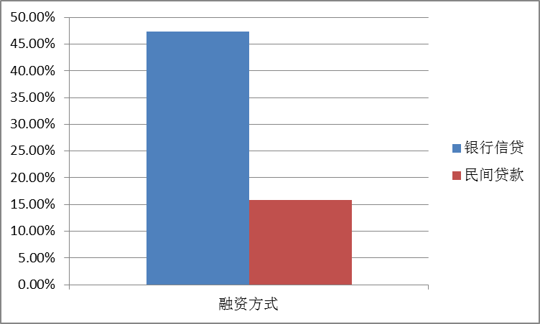
图1：某某有限公司的融资方式及其利息率
（略）
图 居中

四、系统的编码与实现

（一）某某公司自身的问题
……

（二）融资租赁公司的问题
……

（三）我国当前宏观环境的问题
……

五、系统的运行与维护

（一）加强企业自身建设
……

（二）提高融资租赁公司竞争力
……

（三）改善我国宏观环境
……

六、总结
……

